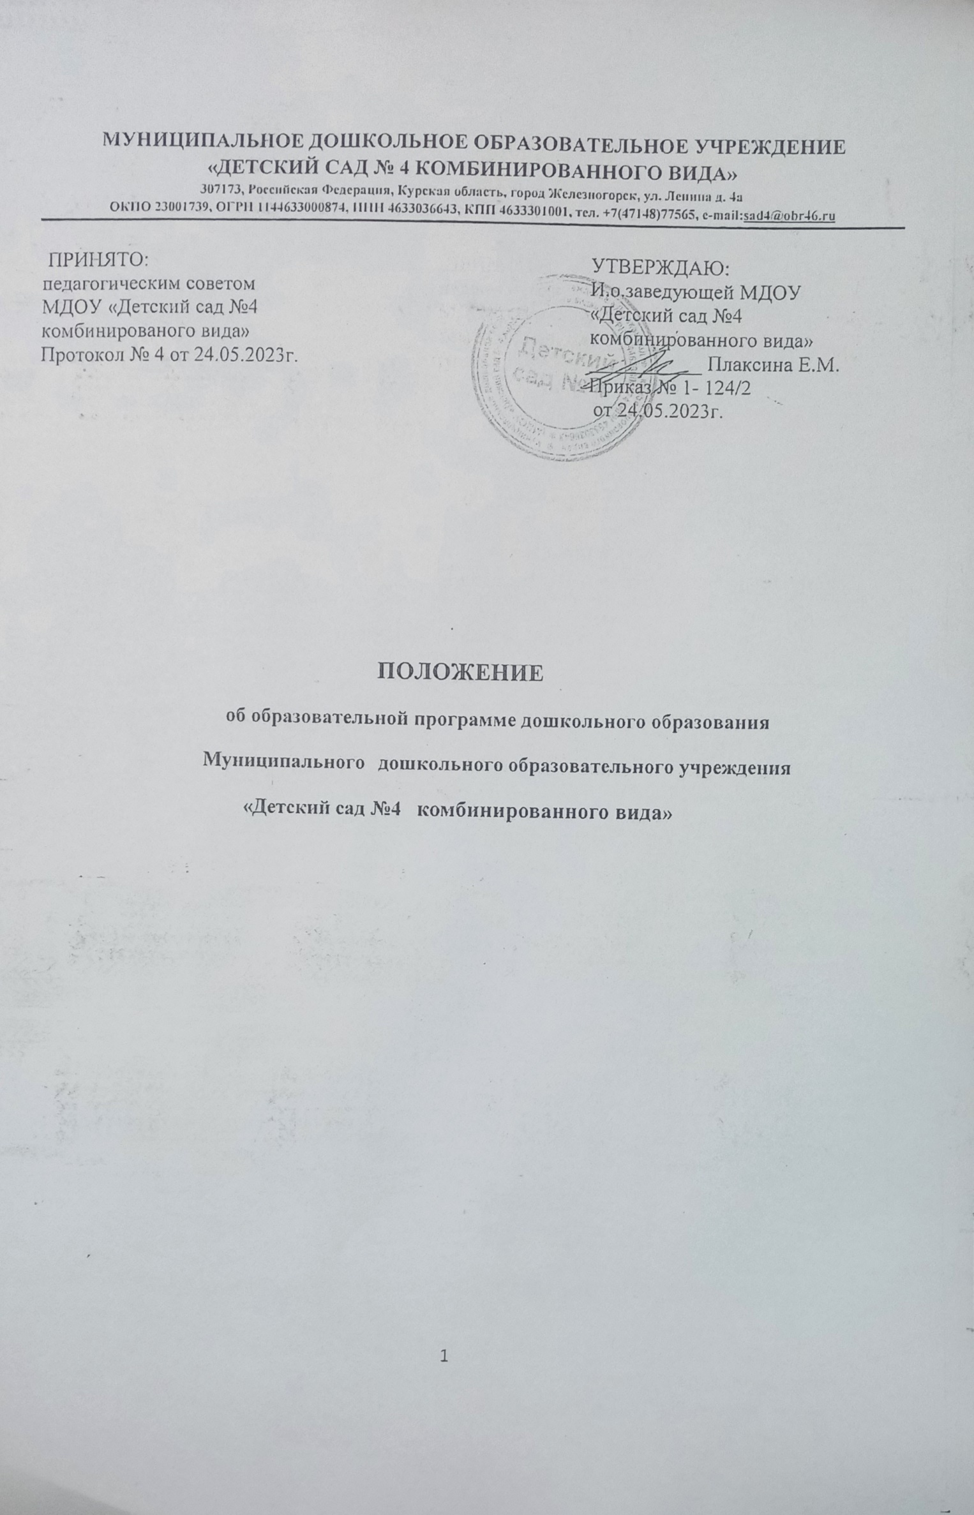

1. **ОБЩИЕ** **ПОЛОЖЕНИЯ.**

1.1. Настоящее Положение определяет порядок разработки образовательной программы дошкольного образования (далее по тексту – ОП) в МДОУ «Детский сад общеразвивающего вида №4 комбинированного вида» (далее по тексту – ДОО), требование к структуре, определение содержания и форм реализации воспитательно-образовательного процесса в каждом возрастном периоде, установление норм и положений, обязательных при реализации Программы, корректировка и осуществление административного контроля за полнотой и качеством ее реализации.

1.2. Настоящее Положение разработано в соответствии с Федеральным законом (Об образовании в РФ», от 29.12.2012г., №273, приказом Министерства образования и науки РФ от 17 октября 2013г., №1155 «Об утверждении федерального государственного образовательного стандарта дошкольного образования» (зарегистрирован в Минюсте РФ 14 ноября 2013г., №30384), приказом Министерства Просвещения от 08 ноября 2022г. №955 «О внесении изменений в некоторые приказы Министерства образования и науки РФ и Министерства просвещения, касающиеся федеральных государственных образовательных стандартов общего образования и образования обучающихся с ограниченными возможностями здоровья и умственной отсталостью (интеллектуальными нарушениями)», приказом Министерства просвещения РФ от 25 ноября ь 2022г., №1028 «Об утверждении федеральной образовательной программы дошкольного образования», постановлением Главного государственного санитарного врача Российской Федерации от 28 сентября 2020г., №28 «Об утверждении санитарных правил СП 2.4.3648-20 «Санитарно-эпидемиологические требования к организации воспитания и обучения», отдыха и оздоровления детей и молодежи» (зарегистрировано в Минюсте РФ 18.12.2020 №615773), приказом Министерства просвещения РФ от 31 июля 2020г., №373 «Об утверждении порядка организации о осуществления образовательной деятельности по основным общеобразовательным программам – образовательным программам дошкольного образования», приказом Министерства просвещения России от 01.12.2022 №1048 «О внесении изменений в Порядок организации о осуществления образовательной деятельности по основным общеобразовательным программам – образовательным программам дошкольного образования, утвержденный приказом Министерства просвещения Российской Федерации от 31 июля 2020г. №373», Уставом образовательного муниципального бюджетного дошкольного образовательного учреждения «детский сад общеразвивающего вида с приоритетным осуществлением деятельности по художественно-эстетическому развитию детей №85».

1.3. ОП – нормативно-управленческий документ, разработанный в соответствии с федеральным государственным образовательным стандартом дошкольного образования и соответствующей федеральной образовательной программой дошкольного образования. Содержание и планируемые результаты ОП должны быть не ниже соответствующих содержания и планируемых результатов федеральной образовательной программы.

1.4. ОП определяет содержание и организацию образовательной деятельности на уровне дошкольного образования, обеспечивает физическое и психическое развитие детей в различных видах деятельности и охватывать следующие структурные единицы, представляющие определенные направления обучения и воспитания детей (далее – образовательные области):

социально-коммуникативное развитие; познавательное развитие;

речевое развитие;

художественно-эстетическое развитие; физическое развитие.

1.5. Срок действия данного положения не ограничен. Положение действует до принятия нового.

1.6. Изменения в настоящее Положение могут вноситься в соответствии с действующим законодательством РФ и Уставом ДО

**2. ЦЕЛИ И ЗАДАЧИ ОП.**

2.1. Цель ОП – разностороннее развитие ребёнка в период дошкольного детства с учётом возрастных и индивидуальных особенностей на основе духовно-нравственных ценностей Российского народа, исторических и национально-культурных традиций.

2.2. Задачи ОП:

обеспечение единых для Российской Федерации содержания ДО и планируемых результатов освоения образовательной программы ДО;

приобщение детей (в соответствии с возрастными особенностями) к базовым ценностям российского народа – жизнь, достоинство, права, и свободы человека, патриотизм, гражданственность, высокие нравственные идеалы, крепкая семья, созидательный труд, приоритет духовного на материальным, гуманизм, милосердие, справедливость, коллективизм, взаимопомощь и взаимоуважение, историческая память и преемственность поколений, единство народов России; создание условий для формирования ценностного отношения к окружающему миру, становления опыта действий и поступков на основе осмысления ценностей;

построение (структурирование) содержания образовательной деятельности на основе учёта возрастных и индивидуальных особенностей развития;

создание условий для равного доступа к образованию для всех детей дошкольного возраста с учётом разнообразия образовательных потребностей и индивидуальных возможностей;

охрана и укрепление физического и психического здоровья детей, в том числе их эмоционального благополучия;

обеспечение развития физических, личностных, нравственных качеств и основ патриотизма, интеллектуальных и художественно- творческих способностей ребенка, его инициативности, самостоятельности и ответственности;

обеспечение психолого-педагогической поддержки семьи и повышение компетентности родителей (законных представителей) в вопросах воспитания, обучения и развития, охраны и укрепления здоровья детей, обеспечения их безопасности;

достижение детьми на этапе завершения ДО уровня развития, необходимого и достаточного для успешного освоения ими образовательных программ начального общего образования.

**3. СТРУКТУРА ОП, ТРЕБОВАНИЯ К СТРУКТУРНЫМ РАЗДЕЛАМ ОП.**

3.1. ФГОС ДО и Федеральная программа являются основой для самостоятельной разработки и утверждения ОП, обязательная часть которой должна соответствовать Федеральной программе и оформляется в виде ссылки на нее.

Программа состоит из обязательной части и части, формируемой участниками образовательных отношений. Объём обязательной части Программы составляет не менее 60% от её общего объёма; части, формируемой участниками образовательных отношений, не более 40% и может быть ориентирована на специфику национальных, социокультурных и иных условий, в том числе региональных. В которых осуществляется образовательная деятельность: сложившиеся традиции ДОО; выбор парциальных образовательных программ и форм организации работы с детьми, которые в наибольшей степени соответствуют потребностям интересам детей, а также возможностям педагогического коллектива и ДОО в целом. Содержание и планируемые результаты ОП должны быть не ниже соответствующих содержания и планируемых результатов Федеральной программы.

3.2. Программа включает три основных раздела: целевой, содержательный и организационный, в каждом из которых отражается обязательная часть и часть, формируемая участниками образовательных отношений.

3.3. Структура ОП включает:

Целевой раздел, который состоит из обязательной части и часть, формируемой участниками образовательных отношений.

Обязательная часть программы включает:

- пояснительную записку;

- цель и задачи ОП;

- принципы к формированию ОП;

- планируемые результаты;

-педагогическую диагностику достижения планируемых результатов. Часть, формируемая участниками образовательных отношений.

Содержательный раздел состоит из обязательной части и части, формируемой участниками образовательных отношений и включает:

Обязательная часть Программы.

Описание образовательной деятельности в соответствии с направлениями развития ребенка, представленными в пяти образовательных областях, в соответствии с ФОП, с указанием методических пособий, обеспечивающих реализацию данного содержания.

Содержание и задачи образования (обучения и воспитания) по 5 образовательным областям.

Вариативные формы, способы, методы и средства реализации Программы.

Особенности образовательной деятельности разных видов и культурных практик.

Способы и направления поддержки детской инициативы.

Особенности взаимодействия педагогического коллектива с семьями обучающихся.

Направления и задачи коррекционно-развивающей работы с детьми.

Часть, формируемая участниками образовательных отношений.

Содержание образовательной области «Социально-коммуникативное развитие».

Содержание образовательной области «Познавательное развитие».

Содержание образовательной области «Речевое развитие».

Содержание образовательной области «Художественно-эстетическое развитие».

Содержание образовательной области «Физическое развитие».

Формы реализации Программы в соответствии образовательными областями и возрастом воспитанников.

Дистанционное образование.

Иные характеристики содержания Программы: особенности взаимодействия педагогического коллектива со школой и социумом.

В содержательный раздел ОП входит рабочая программа воспитания, которая раскрывает задачи и направления воспитательной работы, предусматривает приобщение детей к российским традиционным духовным ценностям, включая культурные ценности своей этнической группы, правилам и нормам поведения в российском обществе.

Структура рабочей Программы воспитания:

Пояснительная записка.

Целевой раздел Программы воспитания.

Цели и задачи воспитания.

Содержательный раздел Программы воспитания.

Уклад образовательной организации.

Воспитывающая среда МДОУ.

Общности (сообщества) МДОУ.

Формы совместной деятельности в образовательной организации.

Работа с родителями (законными представителями) воспитанников.

События образовательной организации.

Основные виды организации совместной деятельности.

Организация предметно-пространственной среды.

Социокультурный контекст. Социальное партнерство.

Организационный раздел Программы воспитания.

Кадровое обеспечение воспитательного процесса.

Нормативно-методическое обеспечение воспитательного процесса.

Программно-методическое обеспечение реализации Программы воспитания.

Информационное обеспечение реализации Программы воспитания.

Особые требования к условиям, обеспечивающим достижения планируемых личностных результатов в работе с особыми категориями детей.

Календарный план воспитательной работы

Организационный раздел ОП включает:

- психолого-педагогические условия реализации Программы;

- особенности организации развивающей предметно-пространственной среды;

- материально-техническое обеспечение Программы, обеспеченность методическими материалами и средствами обучения и воспитания;

-перечень литературных, музыкальных, художественных, анимационных произведений для реализации Программы;

- кадровые условия реализации Программы;

- режим и распорядок дня в дошкольных группах;

- календарный план воспитательной работы.

3.4. В структуру ОП входят:

- дополнительный раздел Программы, которым является текст её краткой презентации. Краткая презентация ОП ориентирована на родителей (законных представителей) детей и доступна для ознакомления.

- приложения: календарный учебный график, учебный план.

**4.ТРЕБОВАНИЯ К ОФОРМЛЕНИЮ ОП.**

4.1.Набор текста производится в текстовом редакторе WORD листа формата А4, тип шрифта Times New Roman 12 (14 ) пт.

**5. РАССМОТРЕНИЕ И УТВЕРЖДЕНИЕ ОП.**

5.1. ОП рассматривается на заседаниях педагогического совета ДОО.

5.2. На педагогическом совете принимается решение о соответствии ОП Уставу ДОО, локальному акту ДОО

5.3. ОП утверждается заведующим ДОУ не позднее 1 сентября учебного года один раз в пять лет на период срока освоения ОП.

**6. КОНТРОЛЬНАЯ ДЕЯТЕЛЬНОСТЬ ЗА РЕАЛИЗАЦИЕЙ ОП.**

6.1. В соответствии с Федеральным законом «Об образовании в Российской Федерации» образовательное учреждение несет ответственность за «реализацию не в полном объеме образовательных программ в соответствии с учебным планом и графиком учебного процесса».

6.2. ОП является обязательной для административного контроля за полнотой и качеством ее реализации в течение учебного года.

**7. ИЗМЕНЕНИЯ И ДОПОЛНЕНИЯ в ОП.**

7.1.Ежегодно в ОП вносятся дополнения и изменения, которые рассматриваются и принимаются установочным педагогическом

советом и утверждается заведующим ДОО не позднее 1 сентября учебного года.

7.2. Основания для внесения изменений:

– внедрение новых парциальных программ, технологий в педагогический процесс;

– изменение возрастной категории воспитанников ДОО;

- обновление информационно-методического обеспечения; применение новых методических пособий в дополнение к используемым в ДОО программам воспитания, образования и развития детей дошкольного возраста.

**8. ХРАНЕНИЕ ОП.**

8.1. Оригинал ОП, утвержденный заведующим ДОО находится

в кабинете заведующей ДОО.